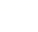
2022年辽宁省鞍山市中考数学试卷
一、选择题（下列各题的备选答案中，只有一个是正确的．每题3分，共24分）
1. 2022的相反数是（ ）
A. B. C. −2022 D. 2022
2. 如图所示的几何体是由4个大小相同的小正方体搭成的，它的左视图是（ ）
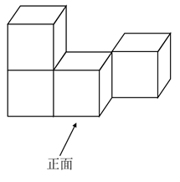
A. 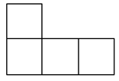 B. 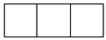 C. 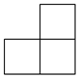 D. 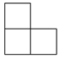
3. 下列运算正确的是（ ）
A. B.
C. D.
4. 为了解居民用水情况，小丽在自家居住的小区随机抽查了10户家庭月用水量，统计如下表：
月用水量/ | 7 | 8 | 9 | 10
户数 | 2 | 3 | 4 | 1
则这10户家庭的月用水量的众数和中位数分别是（ ）
A. 8，7.5 B. 8，8.5 C. 9，8.5 D. 9，7.5
5. 如图，直线，等边三角形的顶点在直线上，，则的度数为（ ）
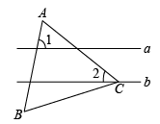
A. B. C. D.
6. 如图，在中，，，延长到点，使，连接，则的度数（ ）
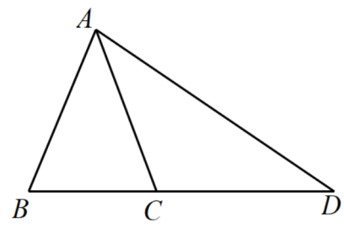
A B. C. D.
7. 如图，在矩形中，，，以点为圆心，长为半径画弧，交于点，连接，则扇形的面积为（ ）
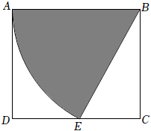
A. B. C. D.
8. 如图，在中，，，，，垂足为点，动点从点出发沿方向以的速度匀速运动到点，同时动点从点出发沿射线方向以的速度匀速运动．当点停止运动时，点也随之停止，连接，设运动时间为，的面积为，则下列图象能大致反映与之间函数关系的是（ ）
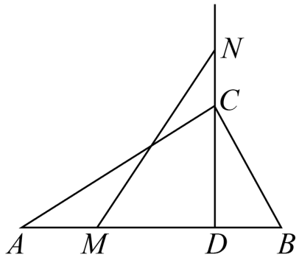
A. 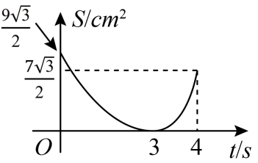 B. 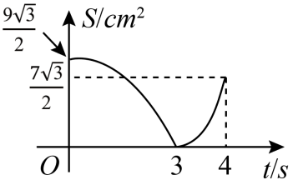 C. 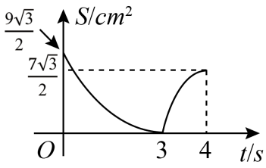 D. 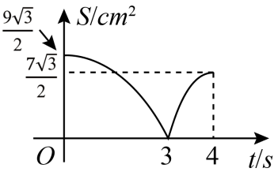
二、填空题（每小题3分，共24分）
9. 教育部2022年5月17日召开第二场“教育这十年”“1＋1”系列新闻发布会，会上介绍我国已建成世界最大规模高等教育体系，在学总人数超过44300000人．将数据44300000用科学记数法表示_________．
10. 一个不透明的口袋中装有5个红球和个黄球，这些球除颜色外都相同，某同学进行了如下试验：从袋中随机摸出1个球记下它的颜色后，放回摇匀，为一次摸球试验．根据记录在下表中的摸球试验数据，可以估计出的值为_________．
摸球的总次数 | 100 | 500 | 1000 | 2000 | …
摸出红球的次数 | 19 | 101 | 199 | 400 | …
摸出红球的频率 | 0.190 | 0.202 | 0.199 | 0200 | …

11. 如图，，，相交于点，若，，则的长为_________．
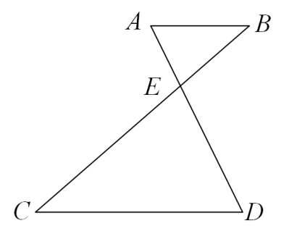
12. 某加工厂接到一笔订单，甲、乙车间同时加工，已知乙车间每天加工的产品数量是甲车间每天加工的产品数量的1.5倍，甲车间加工4000件比乙车间加工4200件多用3天．设甲车间每天加工件产品，根据题意可列方程为_________．
13. 如图，在中，，，，点，分别在，上，将沿直线翻折，点的对应点恰好落在上，连接，若，则的长为_________．
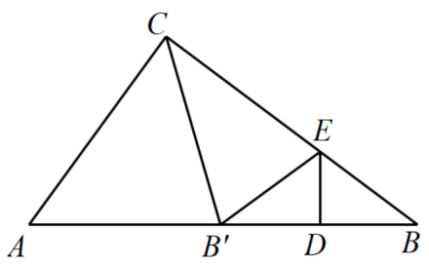
14. 如图，菱形的边长为2，，对角线与交于点，为中点，为中点，连接，则的长为_________．
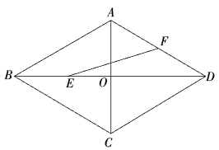
15. 如图，在平面直角坐标系中，是坐标原点．在中，，边在轴上，点是边上一点，且，反比例函数的图象经过点交于点，连接．若，则的值为_________．
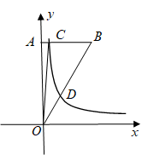
16. 如图，在正方形中，点为的中点，，交于点，于点，平分，分别交，于点，，延长交于点，连接．下列结论：①；②；③；④．其中正确的是_________．（填序号即可）．
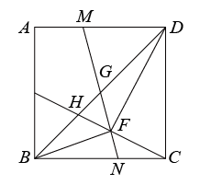
三、解答题（每小题8分，共16分）
17. 先化简，再求值： ，其中．
18. 如图，在四边形中，与交于点，，，垂足分别为点，，且，．求证：四边形是平行四边形．
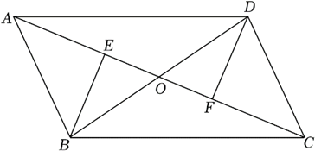
四、解答题（每小题10分，共20分）
19. 某校开展“凝心聚力颂家乡”系列活动，组建了四个活动小组供学生参加：（朗诵），（绘画），（唱歌），（征文），学校规定：每名学生都必须参加且只能参加其中一个活动小组．学校随机抽取了部分学生，对其参加活动小组情况进行了调查．根据调查结果绘制成如下两幅不完整的统计图（图1和图2）．
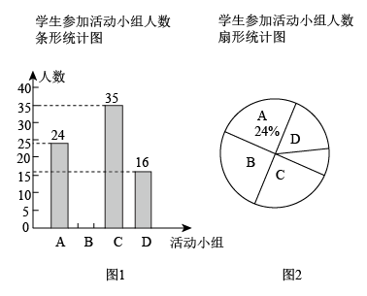
请根据统计图提供的信息，解答下列问题：
（1）本次共调查了_________名学生，扇形统计图中“”对应的圆心角度数为_________．
（2）请补全条形统计图．
（3）若该校共有2000名学生，根据调查结果，请你估计这所学校参加活动小组的学生人数．
20. 2022年4月15日是第七个全民国家安全教育日，某校七、八年级举行了一次国家安全知识竞赛，经过评比后，七年级的两名学生（用，表示）和八年级的两名学生（用，表示）获得优秀奖．
（1）从获得优秀奖的学生中随机抽取一名分享经验，恰好抽到七年级学生的概率是_________．
（2）从获得优秀奖的学生中随机抽取两名分享经验，请用列表法或画树状图法，求抽取的两名学生恰好一名来自七年级、一名来自八年级的概率．
五、解答题（每小题10分，共20分）
21. 北京时间2022年4月16日9时56分，神舟十三号载人飞船返回舱成功着陆．为弘扬航天精神，某校在教学楼上悬挂了一幅长为的励志条幅（即）．小亮同学想知道条幅的底端到地面的距离，他的测量过程如下：如图，首先他站在楼前点处，在点正上方点处测得条幅顶端的仰角为，然后向教学楼条幅方向前行到达点处（楼底部点与点，在一条直线上），在点正上方点处测得条幅底端的仰角为，若，均为（即四边形为矩形），请你帮助小亮计算条幅底端到地面的距离的长度．（结果精确到，参考数据：，，）
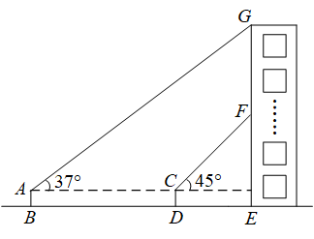
22. 如图，在平面直角坐标系中，一次函数图象与反比例函数的图象交于点，与轴交于点．
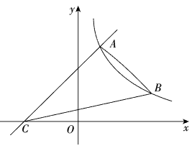
（1）求点的坐标和反比例函数的解析式；
（2）点是反比例函数图象上一点且纵坐标是1，连接，，求的面积．
六、解答题（每小题10分，共20分）
23. 如图，是的外接圆，为的直径，点为上一点，交的延长线于点，与交于点，连接，若．
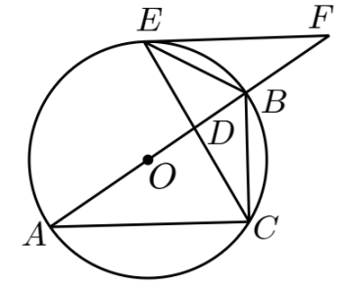
（1）求证：是的切线．
（2）若，，求的半径．
24. 某超市购进一批水果，成本为8元/，根据市场调研发现，这种水果在未来10天的售价（元/）与时间第天之间满足函数关系式（，为整数），又通过分析销售情况，发现每天销售量与时间第天之间满足一次函数关系，下表是其中的三组对应值．
时间第天 | … | 2 | 5 | 9 | …
销售量 | … | 33 | 30 | 26 | …

（1）求与的函数解析式；
（2）在这10天中，哪一天销售这种水果的利润最大，最大销售利润为多少元？
七、解答题（本题满分12分）
25. 如图，在中，，，点在直线上，连接，将绕点逆时针旋转，得到线段，连接，．
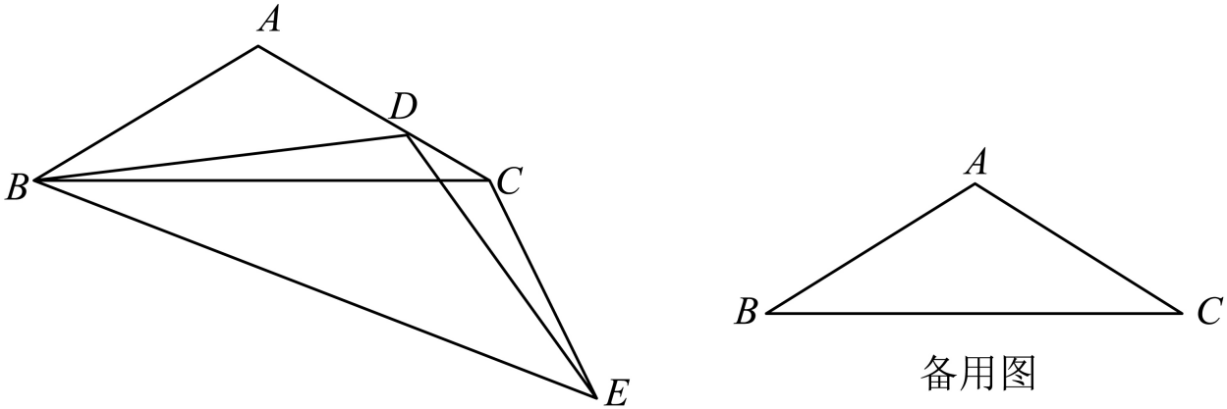
（1）求证：；
（2）当点在线段上（点不与点，重合）时，求的值；
（3）过点作交于点，若，请直接写出值．
八、解答题（本题满分14分）
26. 如图，抛物线与轴交于，两点，与轴交于点，连接．
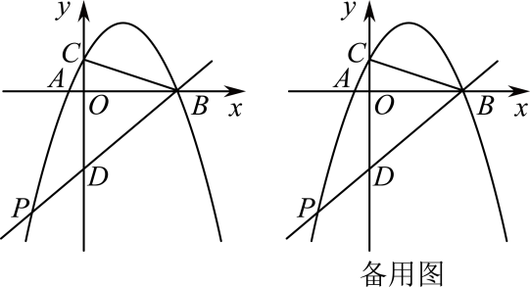
（1）求抛物线的解析式．
（2）点是第三象限抛物线上一点，直线与轴交于点，的面积为12，求点的坐标．
（3）在（2）的条件下，若点是线段上点，连接，将沿直线翻折得到，当直线与直线相交所成锐角为时，求点的坐标．

